ОБЪЕКТИВКА
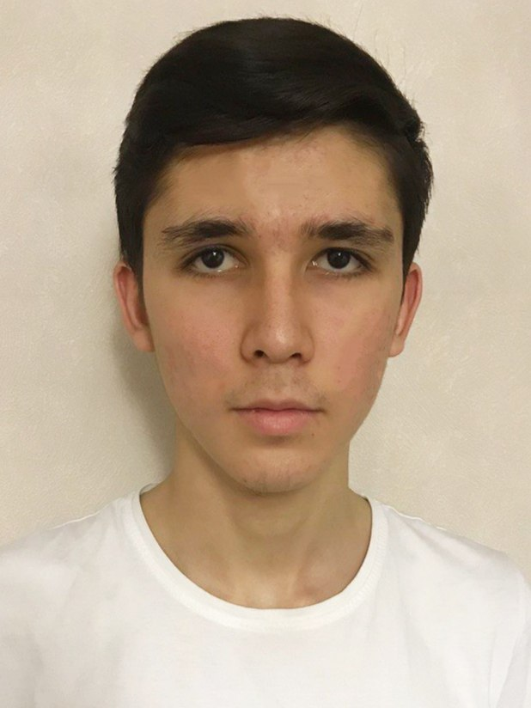
_______Turdiyev Azimbek Sobir o`g`li_______ (Фамилия имя отчество)
Студент Туринского политехнического университета в г.Ташкенте

Дата рождения: Место рождения:
___12/07/2005____ _____Жиззах________________
Национальность: Партийность:
Узбек нет
Образование: Окончил когда и что:
Средне-специальное _________2023/05/25_________
Специальность по образованию: нет
Илмий даражаси: Илмий унвони:
нет нет
Какими иностранными языками владеет:
Английский язык
Имеет ли Государственные награды (какие):
нет
Является ли народным депутатом, членом центральных, республиканских, областных, городских, районных и других выборных органов (указать полностью): нет

ТРУДОВАЯ ДЕЯТЕЛЬНОСТЬ
2024 г. - н.в. - Студент Туринского политехнического университета в г.Ташкенте

Тел номер: 998-77-109-75-15

Отец тел: 998-95-774-45-88

Мать тел: 998-93-936-32-05

СВЕДЕНИЯ

о близких родственниках __________________________________________

Степень родства | Фамилия, имя  и отчество | Дата и место рождения | Место работы  и должность | Место жительства
Отец | Turdiyev Sobir Qoilovich | 1972/09/18 | Bussinesmen | Tashkent
Мать | Saidova Marhabo  Baxodirovna | 1977/06/27 | Uy bekasi | Tashkent
Брат | Turdiyev Abdulaziz | 1999/01/30 | O`qituvchi | Tashkent
Сестра

Братик

Сестрёнка

